ODOO
Borja Castellano Extremadouro
Índice
1 Implementación de departamentos 3
2 Implementación de los empleados 3
3 Implementación de habilidades 3
4 Creación de ausencias 3
5 Realizar un reclutamiento 3
6 Creación de productos dentro del inventario 3
7 Realiza una reposición 3
8 Generación de reglas de reposición 3
9 Realizar venta de productos inventariables 3
10 Comprobar el proceso de venta 3

Implementación de departamentos
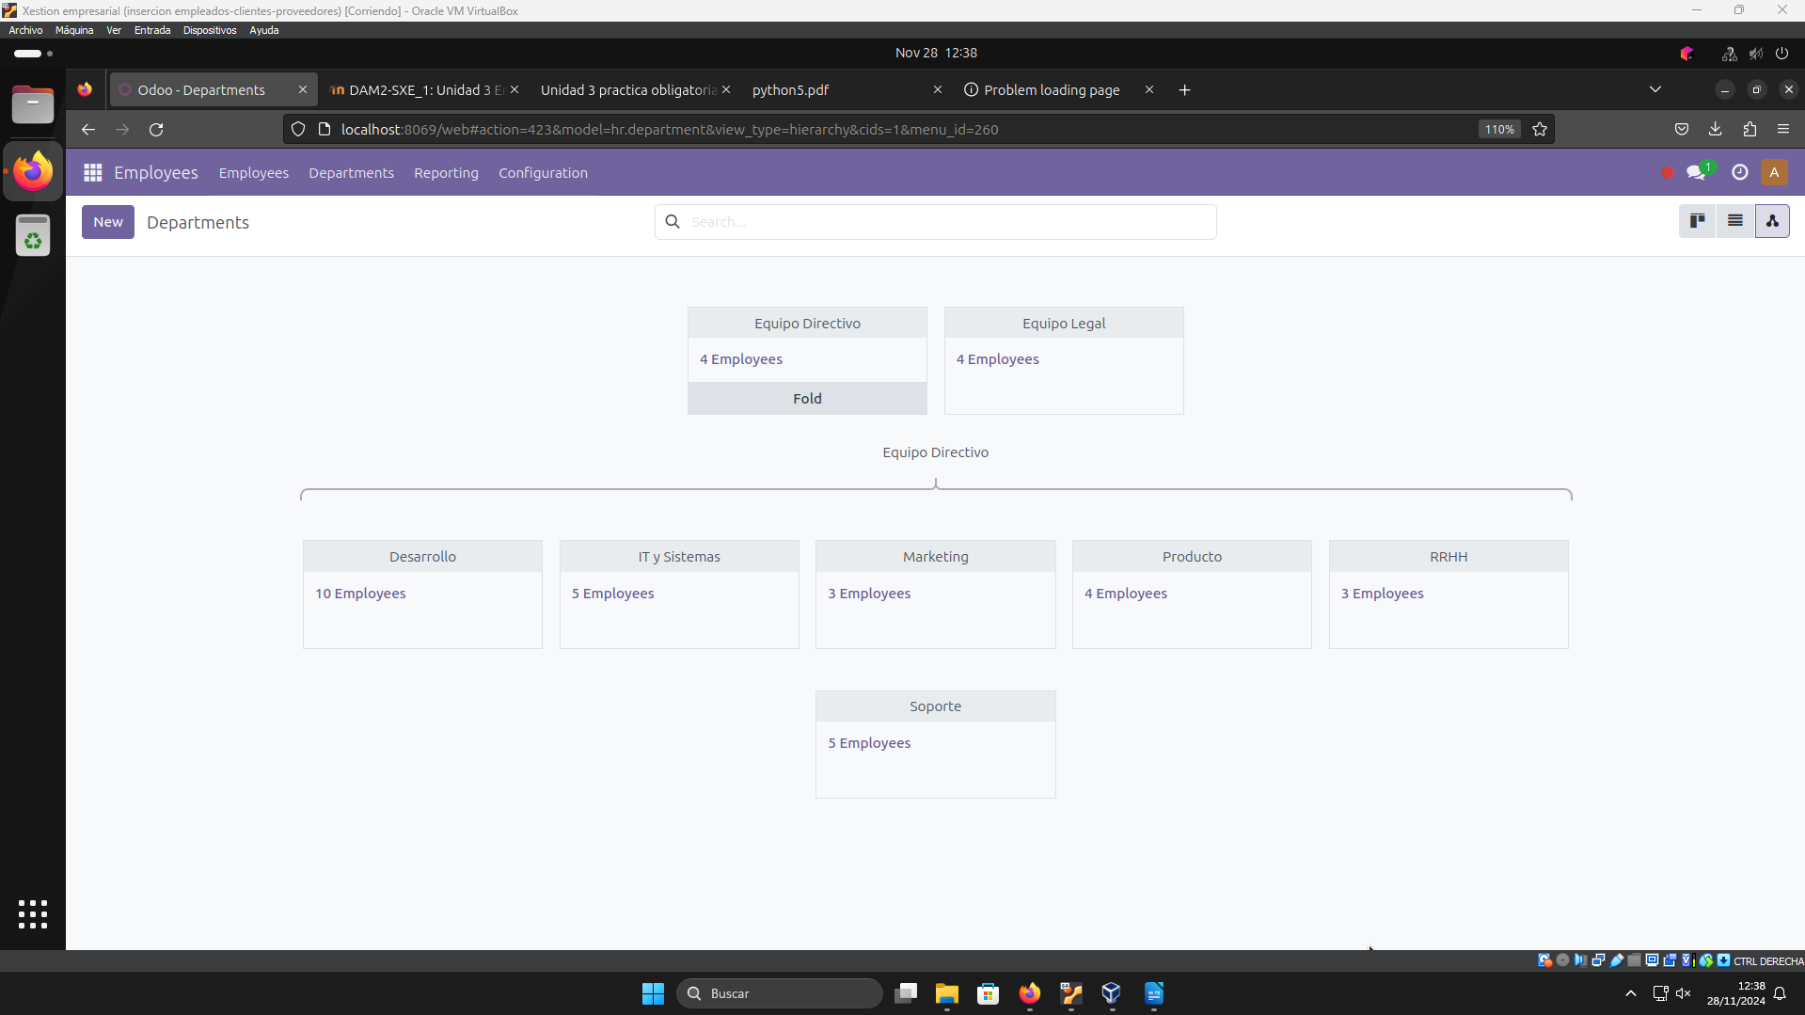

Implementación de los empleados
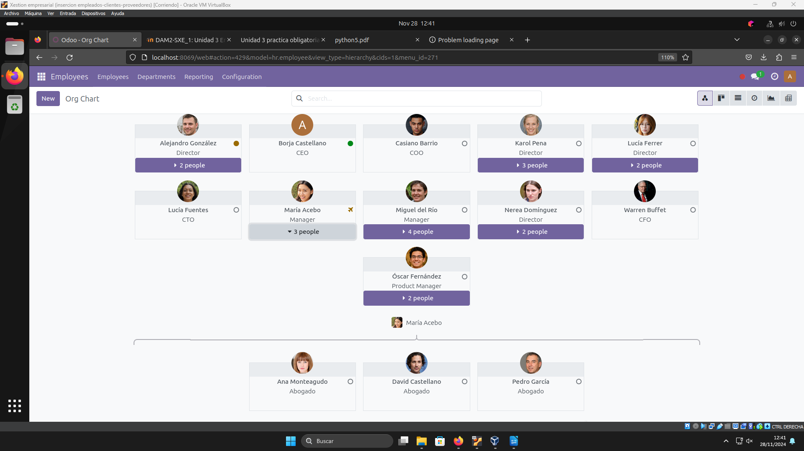

Implementación de habilidades
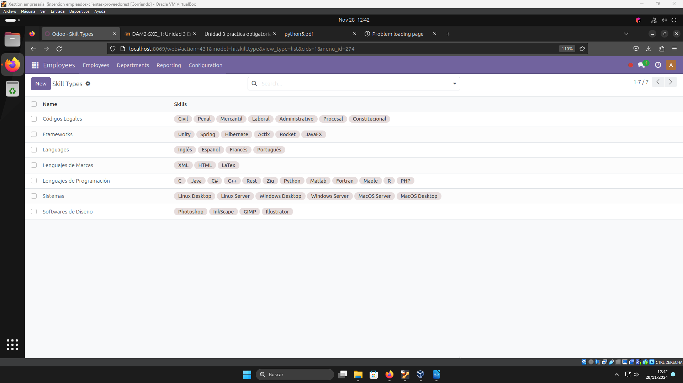
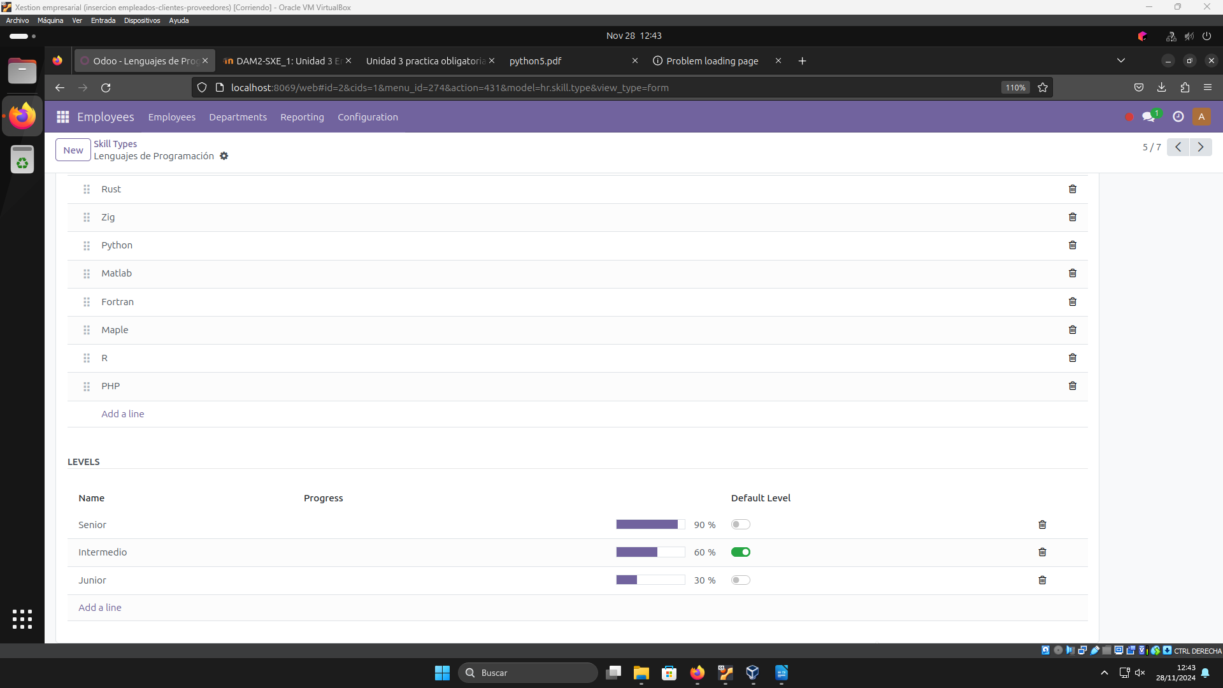
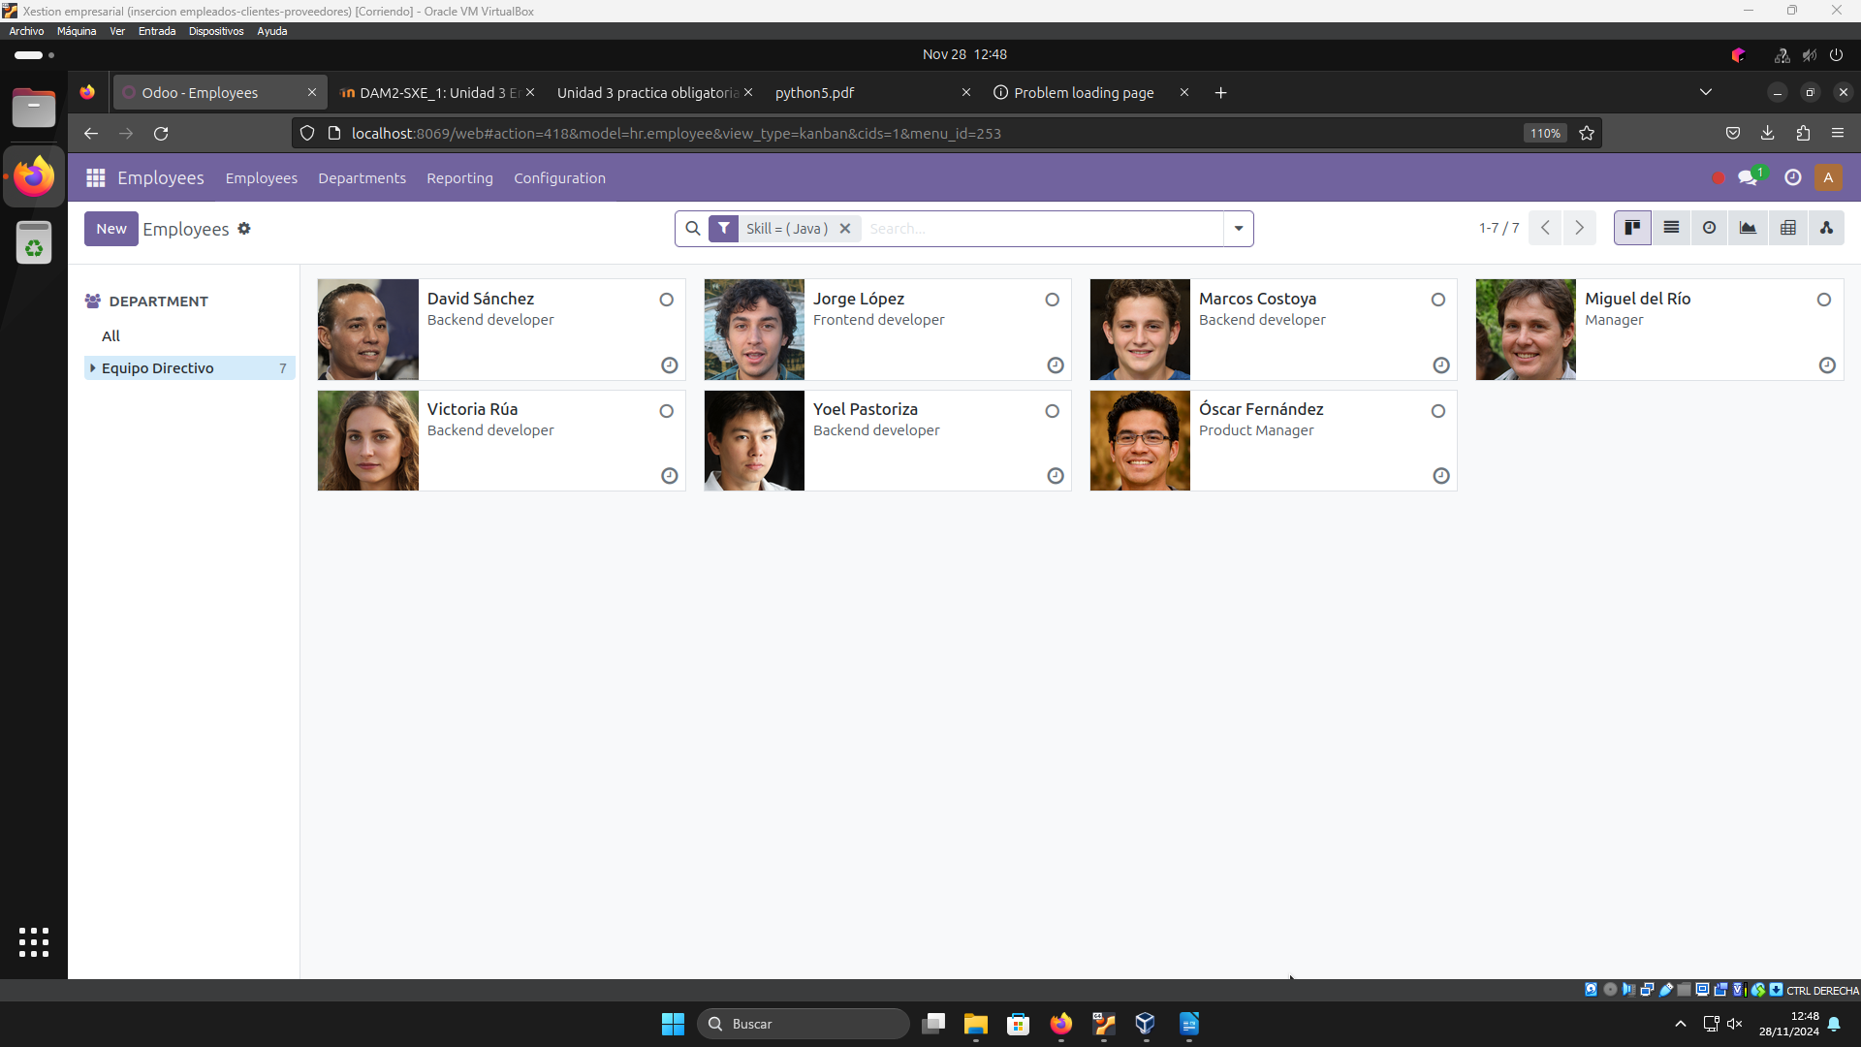

Creación de ausencias
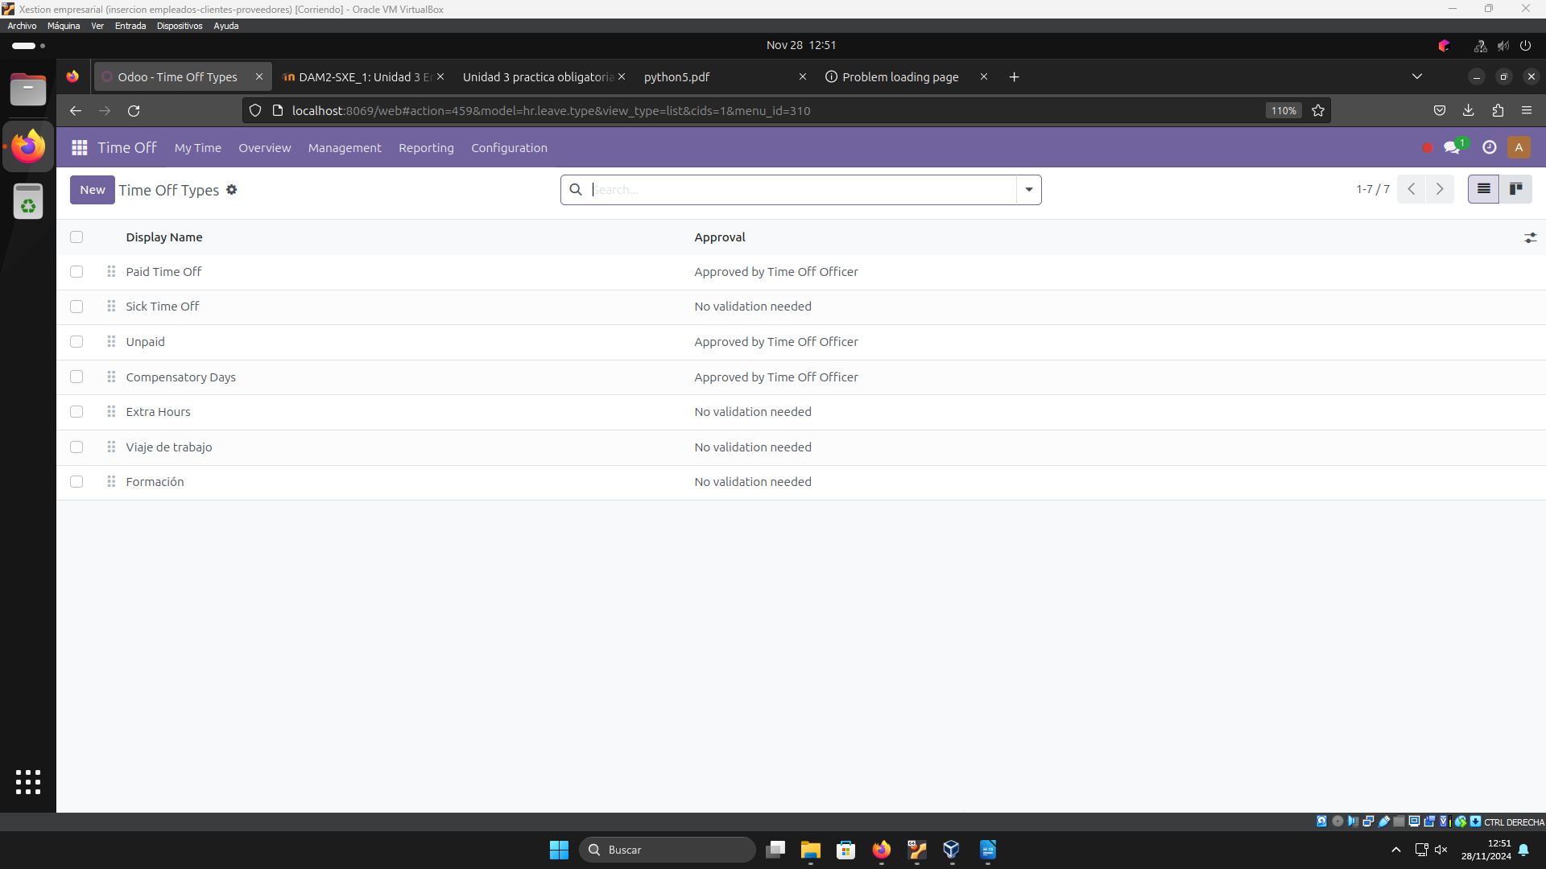
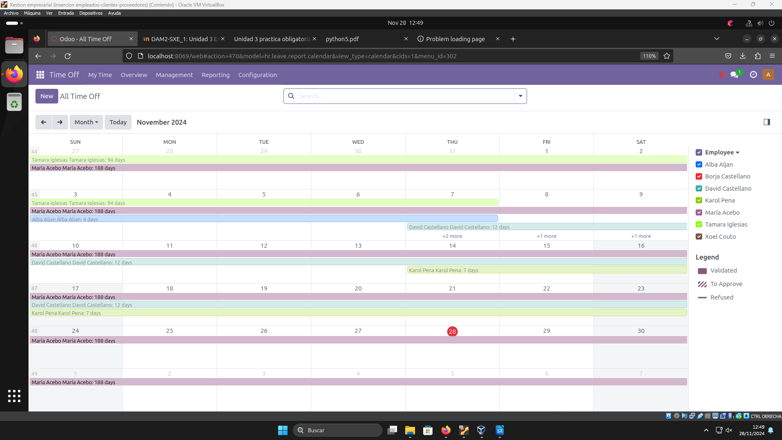

Realizar un reclutamiento
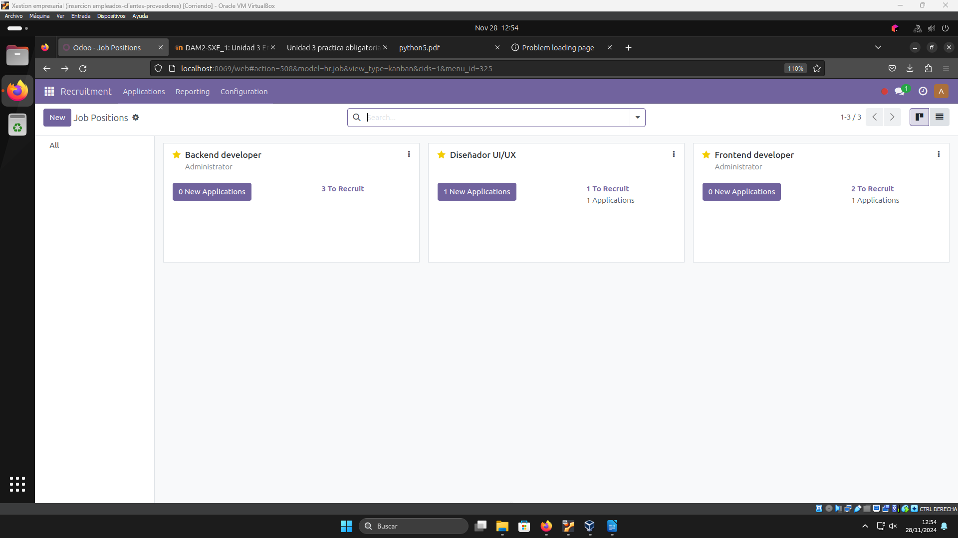
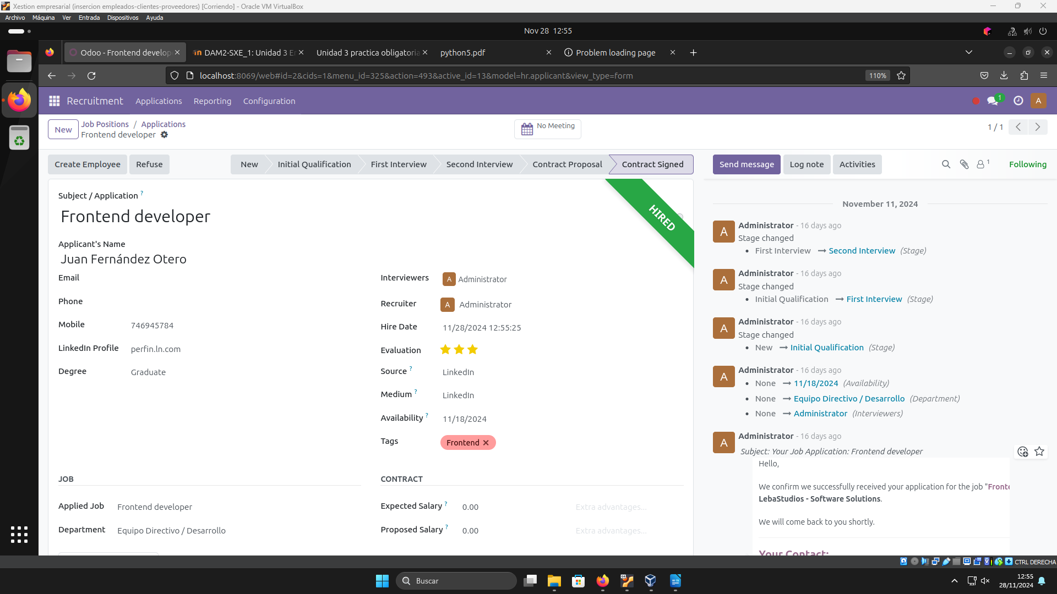
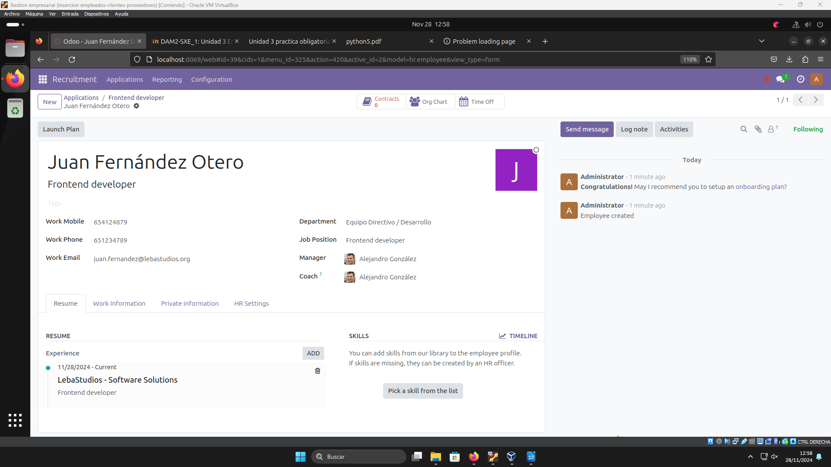

Creación de productos dentro del inventario

Realiza una reposición

Generación de reglas de reposición

Realizar venta de productos inventariables

Comprobar el proceso de venta

